附件二:

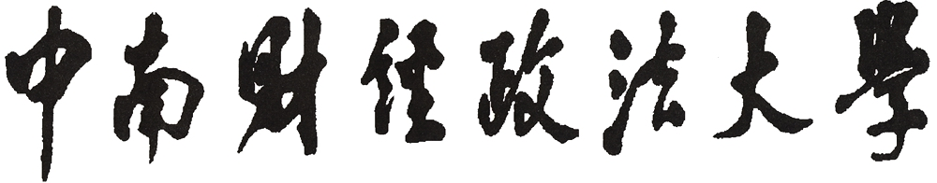

2024年大学生创新创业训练计划项目中期检查报告

所属学院：
项目名称：
负 责 人：
院系专业：
联系电话：
电子信箱：
指导教师：
填表日期：

中南财经政法大学教务部制表

项目名称
负责人
项目成员
指导教师
项目进展情况（1200字）：

研究阶段成果概述（300字）:

存在问题及解决方法（600字）：

下一阶段工作计划（800字）：

阶段性成果（非必填项）
成果名称 |  | 形式 | 参与者 | 发表（出版）情况
 |  | 形式 | 参与者 | 发表时间 | 发表刊物（出版部门） | 字数
项目负责人签字： 年 月 日
指导教师意见：

签字： 年 月 日
学院专家组意见：

签章： 年 月 日
检查结果：

